Genel Merkez: Bostancı Mah. E80 Yanyol Cad. No. 2, 34744 Kadıköy-İstanbul Tel: (216) 380 85 90 Fax: (216) 373 65 02

BASIN BÜLTENİ
03.10.2016
Birleşik Metal-İş Sendikası Sınıf Araştırmaları Merkezi
Enflasyon ve Hayat Pahalılığı Dönem Raporu
Eylül 2016
03/10/2016

ENFLASYONUN YÜKÜ YOKSULUN SIRTINDA
- GENEL ENFLASYON YÜZDE 7.28 OLARAK AÇIKLANIRKEN BU ORAN YEVMİYELİ ÇALIŞANLARDA YÜZDE 7.95 OLARAK GERÇEKLEŞTİ
- SON 13 YILLIK DÖNEMDE ENFLASYON EN YOKSUL YÜZDE 20’LİK KESİMİ DAHA ÇOK ETKİLEDİ
- GİZLİ YOKSULLAŞMA YEVMİYELİLERDE % 10 OLARAK GERÇEKLEŞTİ
- KİRADA, ULAŞIMDA, EKMEKTE ENFLASYON YÜZDE 10’UN ÜZERİNDE
Birleşik Metal İş Sendikası Sınıf Araştırmaları Merkezi (BİSAM) tarafından hazırlanan Enflasyon ve Hayat Pahalılığı Eylül 2016 Dönem Raporu’nun sonuçlarına göre TÜİK tarafından yüzde 7.28 olarak açıklanan aylık Tüketici Fiyat Endeksi’ndeki artış, yevmiyeli olarak çalışanlar için yüzde 7.95, düzenli ücretlilerde yüzde 7.71 olarak gerçekleşti. Mesleğe göre yıllık enflasyondan en çok etkilenenler ise yüzde 7.89 ile “Tesis Ve Makine Operatörleri Ve Montajcılar” oldu. Enflasyondan en az etkilenenler ise % 7.28 temel gelir kaynağı gayrimenkul kira geliri ve menkul kıymet faiz geliri olanlar olarak belirlendi. Ücretliler için aylık enflasyon % 0.37 ile genel enflasyonun iki katı olarak gerçekleşti. Bu ay enflasyon karşısında en çok kaybedenler % 0.47’lik oranla profesyonel meslek mensupları oldu.
BİSAM tarafından farklı gruplara göre enflasyon verileri TÜİK Tüketim Harcamaları İstatistikleri ve TÜİK Tüketici Fiyat Endeksi Harcama Gruplarına Göre Endeks Sonuçları kullanılarak hesaplanıyor.
BİSAM tarafından yapılan hesaplamaya göre AKP hükümetleri döneminde enflasyon çeşitli gelir ve tüketim grupları için farklı sonuçlar yaratıyor. Buna göre;
- Eylül 2003-Eylül 2016 dönemleri arasında genel TÜFE yüzde 178 artış gösterirken bu oran düzenli ücretlilerde yüzde 197,
- Nitelik Gerektirmeyen İşlerde Çalışanlar için yüzde 206,
- Emeklilerde % 203,
- Nüfusun en yoksul % 20’lik kesimi için yüzde 206 oldu. En zengin yüzde 20’lik dilim için ise enflasyon yüzde 192 olarak gerçekleşti. Buna göre enflasyon yoksulu daha fazla vurdu.
BİSAM tarafından Eylül 2003-Eylül 2016 dönemlerine göre gizli yoksullaşma oranları da hesaplandı. Gizli yoksullaşma genel enflasyon rakamları ile farklı grupların enflasyonlarının arasındaki farktan kaynaklanan ve kayıtlara yansımayan yoksullaşma düzeyini ortaya koyuyor.
Buna göre son 13 yıllık dönemde (Eylül 2003-Eylül 2016) gizli yoksullaşmayı en yoğun olarak yaşayanlar, işteki duruma göre yüzde 11 ile yevmiyeliler, mesleğe göre yüzde 10 ile Nitelik Gerektirmeyen İşlerde Çalışanlar, temel gelir kaynağına göre yüzde 11 ile diğer transferlerle geçinenler, gelir gruplarına göre yüzde 10 ile en yoksul yüzde 20’lik gelir grubunda yer alanlar oldu.
Yıllık enflasyon ekmekte yüzde 10.88, kirada % 10.23, metro ücreti yüzde 12.19 arttı.
Raporda enflasyondaki hareketlerin doğrudan doğruya alım gücüne etki eden bir role sahip olduğuna dikkat çekilerek, kişinin kendi yaptığı harcama kalemlerindeki fiyat artışları (enflasyonu) ile resmi Tüketici Fiyat Endeksi arasındaki farkın istatistiklere yansımayan bir yoksulluğa neden olduğu vurgulandı. Raporda şu önerilere yer verildi.
- Ücret artışlarında dikkate alınacak ayrı bir endeks oluşturulmalıdır
- Fiyatı sistematik olarak gerileyen teknolojik ürünler mal sepetinden çıkartılmalıdır.
- Toplum tarafından yaygın olarak kullanılmadığı halde, yüksek değer taşıdığı için ciddi bir biçimde enflasyonu etkileyen ürünler mal sepetinde yer almamalıdır.
- Her türlü sübjektif müdahaleye açık olan yıllık sepet değişimi konusunda, sendikalarında onayının alınması sağlamalıdır.
- İstatistik konseyinin kapsamı genişletilerek emek örgütlerinin katılımı ve denetimi sağlanmalıdır.
- Hükümet mensuplarının TÜİK’e müdahalesi anlamına gelecek yaklaşımlardan uzak durmaları sağlanmalıdır.
- Enflasyon hesaplamasında yukarıda belirtilen unsurlardan kaynaklı yaşanan gelir kayıpları giderilmelidir.

Tablo 1- Gizli yoksullaşma oranları (Eylül 2003-Eylül 2016)
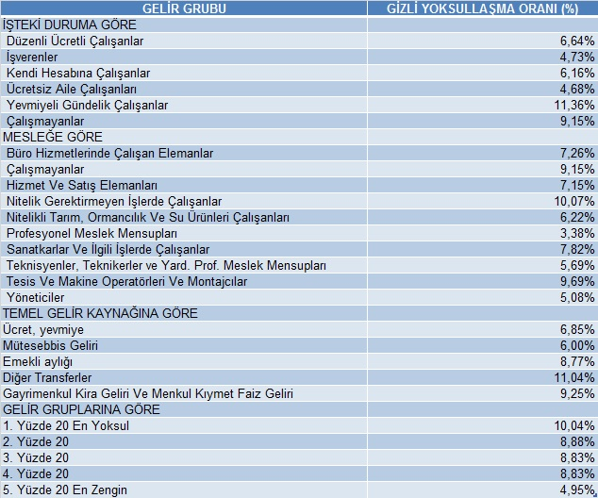

Tablo 2- Farklı gelir ve tüketim gruplarına göre enflasyon artış oranları (%)
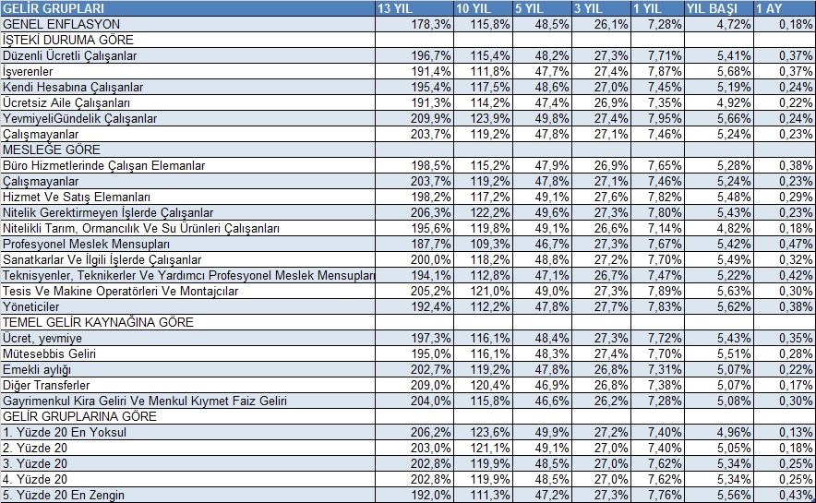

BİRLEŞİK METAL-İŞ SENDİKASI
Genel Yönetim Kurulu

